检 测 报 告

试验名称：焊接熔点处强度测试

主检： |  | 日期： | 2022年10月25日
审核： |  | 日期： | 年月日
批准： |  | 日期： | 年月日

北京光华荣昌汽车部件有限公司实验室

声 明

- 报告无实验室“检测专用章”无效。
- 报告无主检、审核、批准人签字无效。
- 报告涂改无效。
⑷ 复制报告未重新加盖“检测专用章”无效。
⑸ 对检测报告若有异议，请收到报告后15个工作日内通知实验室。
⑹ 送样检测仅对样品负责。
⑺ 电子版报告无安全密码无效

试验单位：北京光华荣昌汽车部件有限公司实验室
地 址：北京市昌平区流村镇工业园区
电 话： (010) 60793358-5711 邮 编：102200
样品名称 | 后车身锁钩总成 | 车 型 | H6
样品件号 | SHT0015983 | 样品数量 | 2件
委托单位 | 座椅开发部 | 生产单位 | /
送 样 者 | 李宁  电话：19213058797 | 送样日期 | 2023年12月15日
试验地点 | 北京光华荣昌汽车部件有限公司实验室 | 试验日期 | 2023年12月15日
试验项目 | 焊接熔点强度测试
试验标准 | 详见编号 GR20240109SQS002申请单
试验状态 | DV
试验结论 | 对2023年12月15日座椅开发部送检的H6后车身锁钩总成按照 编号 GR20240109SQS002申请单进行焊接熔点强度测试，经检测符合标准要求。
备 注 | /

一、试验条件
试验时间： | 2023年12月15日—2023年12月15日
试验地点： | 北京光华荣昌汽车部件有限公司实验室
试验人员： | 祁翔
环境温/湿度： | 温度：6.9℃；湿度：36.2%
二、试验仪器设备
序号 | 设备名称 | 设备编号 | 规格型号 | 厂家 | 精度 | 有效期
1 | 微机控制万能材料试验机 | N-009 | WDW-100 | 吉林省汇成检测技术有限公司 | ±1% | 2024年11月12日
三、试验方法及评价标准
1、试验方法
将两个后车身锁钩焊接总成固定到拉伸仪器上，两个钣金件之间用螺栓连接，之后启动机器，观察其焊接点可承受的力值。
2、评价标准
不评价。
四、标准偏离
1、标准偏离
无
五、试验结果
1、试验结果
样品名称 | 力值（N） | 是否开裂
后车身锁钩总成 | 10027 | 否

六、试验照片
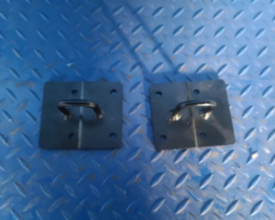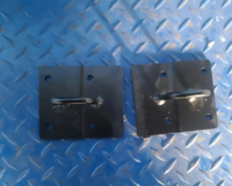
试验前
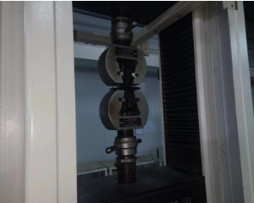
试验中
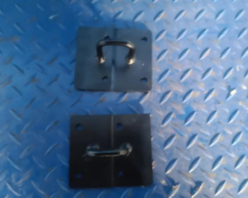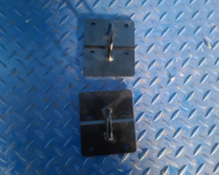
试验后
**报告结束**

